МІНІСТЕРСТВО ОСВІТИ ТА НАУКИ УКРАЇНИ

ЧЕРКАСЬКИЙ ДЕРЖАВНИЙ БІЗНЕС-КОЛЕДЖ

***Циклова комісія програмування***

**Робочий план**

з курсу «Основи алгоритмізації та програмування»

Бєлан Нікіта Володимирович

*ПІБ студента*

студента групи **2П-20**

варіант __4___

Викладач Марченко С. В.

|  |  |  |
| --- | --- | --- |
| **Вид роботи** | **Дата** | **Оцінка** |
| *Пром. контроль* |  |  |
| *Залік* |  |  |

**Черкаси-2022**

1 Гра «Судоку» передбачає наявність частково заповненого поля з цифр (від 1 до 9) розміром 9х9, як показано на рисунку. Метою гри є заповнення порожніх комірок (зазвичай позначають нулем) у підблоках 3х3 так, що в кожному рядку та стовпці поля всі цифри в комірках були різними.

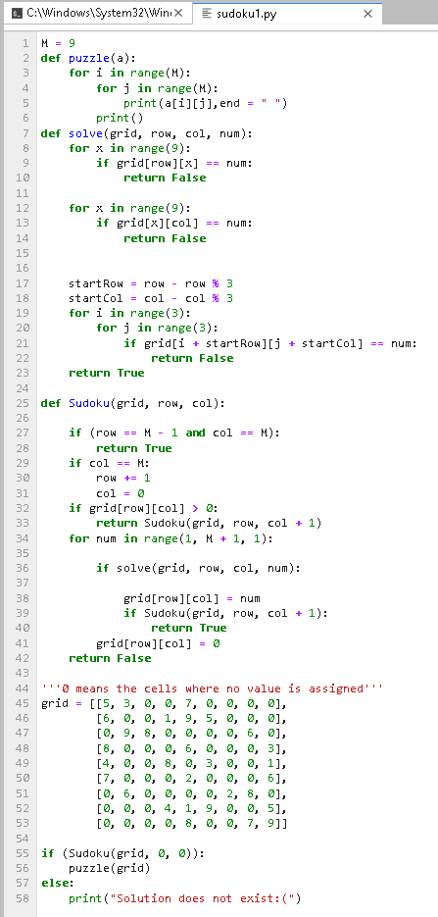 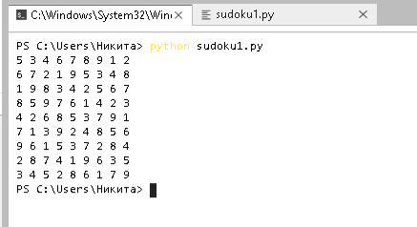

1 Нехай задано лабіринт maze у вигляді матриці розміром *N*x*N*. Пацюку потрібно знайти шлях від входу (source) до виходу (destination) з лабіринту. Комірки індексуються від [0][0] до [*N*-1][*N*-1]. Деякі комірки заблоковані (0 – стіни лабіринту), тому пацюк не може через них пройти. Пацюк (*rat*) може рухатись у 4х напрямках – вліво, вправо, вгору та вниз.

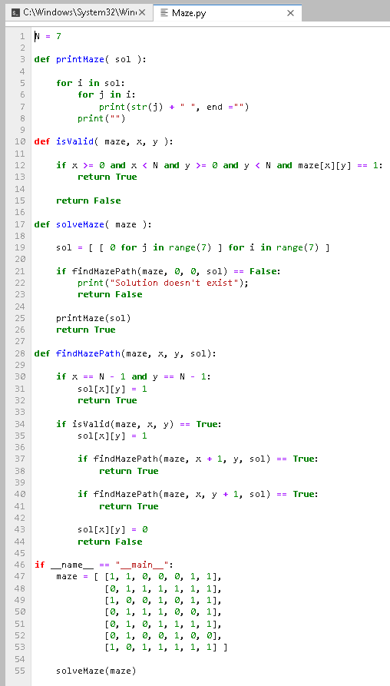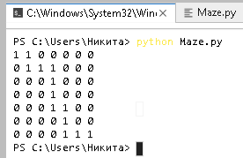

***(Опукла оболонка)*** Реалізуйте побудову опуклої оболонки за допомогою алгоритму Грехема.

